Vertimas iš latvių kalbos

2008 m. Techniniai reikalavimai žiedinių lenktynių
nacionalinei klasei

1. nurodymai
1.1. Šias taisykles automobiliams nustato Lietuvos automobilių sporto federacija (toliau - LASF) ir jos galioja nuo 2008 metų sausio 1 d. iki 2008 metų gruodžio 31 d.
1.2. Automobiliai turi pilnai atitikti šiuos reikalavimus visų varžybų metu .1.3. Visų tipų matavimo darbai turi būti atliekami ant lygaus horizontalaus paviršiaus.
1.4. Visi varžybų dalyviai turi turėti nuosavus savo sportinių automobilių techninius pasus, kuriuos išduoda LASF arba kita ASF . Techninį pasą reikia pateikti iš karto, kai tik pareikalauja varžybų oficialūs asmenys.
2. TERMINŲ APIBRĖŽIMAI.
BE APRIBOJIMŲ – atitinkama dalis ar detalė gali būti bet kaip performuota ar pakeista kita; taip pat visiška laisvė pasirenkant atitinkamos ar atitinkamų detalių medžiagas, formas ir skaičių. Galimas ir šios detalės demontavimas, jei tai neprieštarauja reikalavimams saugos įrangai.
Visoms detalėms ir veiksmams, kuriems netaikomas terminas „be apribojimų“, galioja terminas „serijinis“ arba „neleidžiama“.
SERIJINIS – dalis ar detalė tokios formos, kuria ji buvo įrengta gamykloje – automobilių markės gamintojoje, neturinti jokio mechaninio, cheminio, termiškai ar kitokiu būdu atlikto apdorojimo.
3. AUTOMOBILIAI.

Varžybose leidžiama dalyvauti keturviečiams arba penkiaviečiams (A) grupės turistiniams homologuotiems arba su pasibaigusia homologacija automobiliams, kurių 12 eilinių mėnesių laikotarpyje pagaminta mažiausiai 2500 identiškų, atitinkančių techninėms taisyklėms: „Nacionalinė klasė” ir jiems prilygstantiems -„VW Golf 1600” . Vienos automobilių markės gamintojo įvairių modelių dalis arba detales yra leidžiama tarpusavyje pakeisti.

4. SAUGUMO PRIEMONĖS.
4.1 Apsauginis tinklas – privalomas. Tinklas turi būti pritvirtintas prie saugos rėmo virš piloto lango, greitos nuėmimo sistemos pagalba tinklas turi būti nuimamas viena ranka.
4.2. Pilotas turi suspėti ne vėliau, kaip per 5 sekundes atsisegti saugos diržus ir palikti automobilį.
4.3. Vairuotojo sėdynė - Originali vairuotojo sėdynė turi būti pakeista į homologuotą sportinę sėdynę FIA (standartas 8855/1999), su penkioms (5) angoms saugos diržams. Sėdynės naudojimo terminas yra 5 metai nuo pagaminimo momento, nurodyto ant sėdynės pagal FIA standartą 8855-1999. Gamintojas gali pratęsti šį terminą 2 metams, ir tai turi būti nurodyta ant sėdynės pagal FIA standartą 8855-1999.
Sėdynė turi būti pritvirtinta mažiausiai keturiais (4) 10.9 kokybės M8 varžtais.
Sėdynės tvirtinimai atitinkamai FIA priedo J 253. straipsnio 16. p.
Leidžiamas dalyvavimas su pluošto karkaso sėdynėmis, kurių homologacijos terminas yra pasibaigęs ne ilgiau kaip trys metai nuo varžybų datos, dėl kiekvieno
konkretaus atvejo sprendžia varžybų techninė komisija.
Vairuotojo sėdynė - pagal FIA TSK priedą J art.253 p.l6., leidžiama dalyvauti su pluoštinio karkaso sėdynėmis, kurių homologacinis terminas yra pasibaigęs ne daugiau kaip treji metai nuo varžybų dienos, dėl kiekvieno konkretaus atvejo nusprendžia varžybų techninė komisija.
4.4. Saugos rėmas – automobilis turi turėti saugos rėmas, pagal FIA
TSK priedą J art.253 p.8. Rėmo dalis, esanti arti sportininko kūno turi būti aptraukta specialiu paminkštinimu. Apsauginė danga turi atitikti 253-8.3.5. papunkčio reikalavimus.
4.5. Priešgaisrinė įranga – privaloma. Miltelių kiekis gesintuve (-uose): bendra minimali miltelių masė - 4 kg. Tvirtinimai ir ženklinimas - pagal FIA TSK priedą J art.253 p.7.
4.6. Lenktynininko ekipiruotė: kombinezonas, galvos kaukė, batai, pirštinės turi atitikti FIA 8856 – 2000 standartą. Apatiniai baltiniai – rekomenduojami.
4.7. Šalmas - pagal FIA TSK priedą J sąrašą „technical list N.25“.
5. KĖBULAS.
5.1. Kėbulas - „serijinis”, draudžiamas kėbulo svorio sumažinimas nuimant metalą – gręžiant pjaustant ar pan., išskyrus vietas, kurios susijusios su saugumo karkaso ir kitų sistemų įrengimu. Jei naudojamas kėbulas su stoglangiu, angą reikia suvirinti, panaudojant plieninę skardą, ne plonesnę už stogo medžiagą (maksimaliu atstumu tarp suvirinimo taškų (vietų) 30 mm). Leidžiama sutvirtinti kėbulą tarp priekinių ir užpakalinių amortizatorių viršutinių atramų vertikalių ašių centrų ( +15 cm abiejose kryptyse).
5.2. Priekiniai sparnai –„ serijiniai”. Jų arkas leidžiama apdoroti.
5.3. Durys, kėbulo sudedamoji dalis –„ serijinė”- draudžiama panaudoti duris iš kitos medžiagos. Šoninių durų rankenos ir užraktai turi būti tvarkingi ir turi saugiai užfiksuoti duris uždarytoje padėtyje. Užpakalinio dangčio (durų) užraktas važiavimo metu turi būti nuimtas arba jis turi būti kitokiu būdu neužrakinamas, užpakalinis dangtis (durys) turi būti aprūpintas su mažiausiai 2 papildomais (lengvai prieinamais ir iš išorės atidaromais) sutvirtinimais, kurie neleistų durims atsidaryti važiavimo metu. Lenktynininko pusėje durys turi būti su ištisinio metalo (minimalus storis l mm) arba kompozitinių medžiagų (minimalus storis 3mm) antdėklu, kuris turi dengti iš vidinės pusės dalį per visą perimetrą. Antdėklas turi būti saugiai pritvirtintas per perimetrą ir visas prigludusias plokštumas (max atstumas tarp kniedžių vienoje eilėje -80mm). Lenktynininko pusėje durų įstiklinimą reikia dubliuoti su tinklu pagal FIA TSK priedą J art.253.p11.
5.4. Variklio gaubtas – „serijinis”. Gaubtas turi būti aprūpintas mažiausiai su 2 papildomais sutvirtinimais, kurie apsaugotų nuo atsidarymo važiavimo metu. Variklio gaubto serijinis raktas važiavimo metu turi būti demontuotas ar kitokiu būdu turi būti apsaugotas nuo užsirakinimo. Ant variklio gaubto negali būti jokios rūšies aerodinaminių antdėklų.
5.5. Leidžiama nuo kėbulo nuimti bet kurias triukšmo izoliacijos ir antikorozines medžiagas, apmušalus, patiesalus.
Neleidžiama nuimti originalų priekinį panelį salone.
Leidžiama nuimti apsauginius buferius kartu su jų tvirtinimo detalėmis, jei vietoje jų pastatomi aerodinaminiai pagalbiniai prietaisai (spoileriai), kurie – žiūrint iš priekio horizontaliai, taip pat vertikaliai iš viršaus – turi išsitekti bazinio modelio kėbulo kontūruose.
5.6. Bet kurie aerodinaminiai pagalbiniai prietaisai turi būti saugiai pritvirtinti, jie neturi kelti pavojaus lenktynininkui ir žiūrovams, jų negalima reguliuoti važiavimo metu. Dėl tvirtinimų saugumo sprendžia varžybų techninė komisija.
5.7. Automobilio stiklai priekinis stiklas privalo būti daugiasluoksnis (Triplex tipo). Kiti kėbulo stiklai turi būti tame automobilyje naudojamo serijinio tipo, jie būtinai turi būti dengti permatoma apsaugine plėvele. Jie gali būti tonuoti serijiniu būdu, tačiau draudžiamas stiklų papildomas užtamsinimas. Privalo būti įrengtas bent vienas stiklo valytuvas vairuotojo pusėje. 5.8. Užpakalinio vaizdo veidrodžiai – kiekvienoje automobilio pusėje turi būti po vieną užpakalinio vaizdo veidrodį, kurių kiekvieno minimalus paviršiaus plotas 90 cm². Salone galinio vaizdo veidrodis – privalomas. Jokiu būdu veidrodžių paviršius negali būti sugadintas ar pažeistas.
5.9. Išorinio apšvietimo prietaisai – privalomi serijiniai. Leidžiama atjungti atbulinės eigos ir rūko žibintų prijungimą.
Šviesos prietaisai turi būti nesugadinti ir nepažeisti, jie negali būti užtamsinti. Priekinius šviesos prietaisus, mažiausiai 60 % jų paviršiaus reikia padengti lipnia juosta. Užpakalinius žibintus pilnai reikia padengti šviesai pralaidžia lipnia juosta. Lempų minimalus galingumas: 10 w – gabaritų apšvietimui, 21 w – stabdžių signalams. Stabdžių – gabaritų signalai turi būti atskirti.
5.10. Posūkių signalinės lemputės – be apribojimų.
5.11. Kronšteinai automobilio tempimui - pagal FIA TSK priedą J art.253 p.l0.5.
6. AUTOMOBILIO SVORIS.
6.1.Minimalus svoris yra 1100 kg automobiliams užpakaliniais varančiais ratais ir 1070 kg automobiliams priekiniais varančiais ratais kartu su lenktynininku ir pilna ekipiruote, ir visais techniniais skysčiais bet kuriuo varžybų metu.
6.2. Tuo atveju, jei automobilis neatitinka kurio nors šių reikalavimų punktų, varžybų organizatorius turi teisę nustatyti minimalų konkretaus automobilio svorį savo nuožiūra, jei mano, kad tai naudinga.
6.2. Leidžiama papildyti automobilio masę vienu arba keliais balastais su sąlyga, jeigu jie yra tvirti ir monolitiniai blokai, pritvirtinti kabinoje arba bagažo skyriuje, matomi ir paruošti Techniniai komisijai užplombuoti.
Balastas turi būti pritvirtintas prie kėbulo/važiuoklės 10,9 klasės
varžtais, kurių diametras yra mažiausiai 8 mm, ir poveržlėmis pagal nurodytą piešinyje 631.
Minimalus kėbulo/važiuoklės ir poveržlės kontaktinis plotas yra 40 cm² kiekviename tvirtinimo taške.
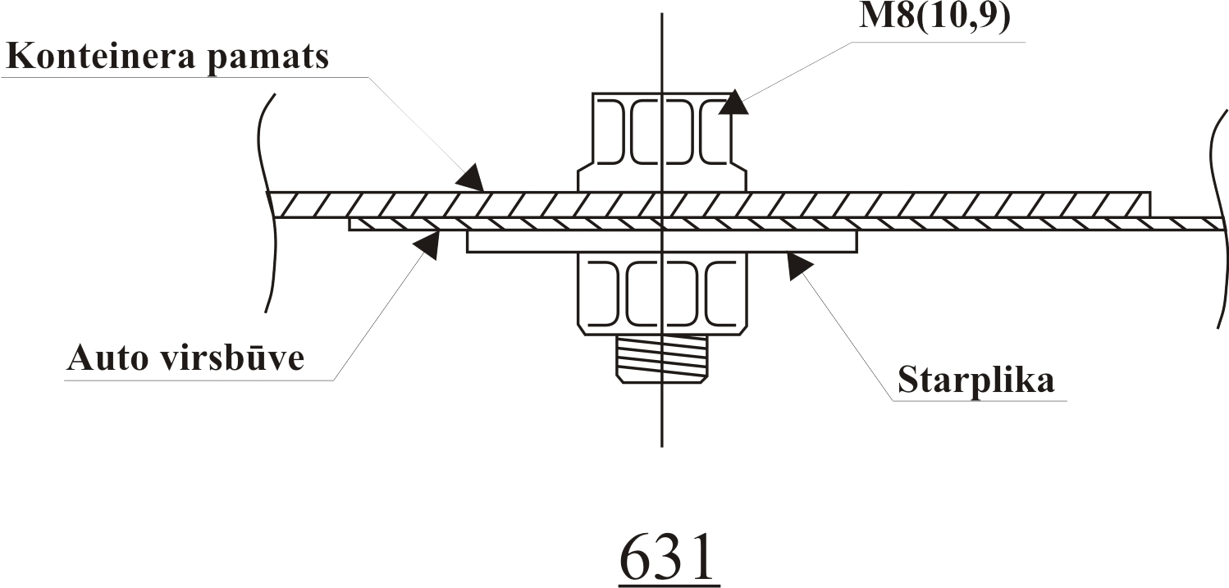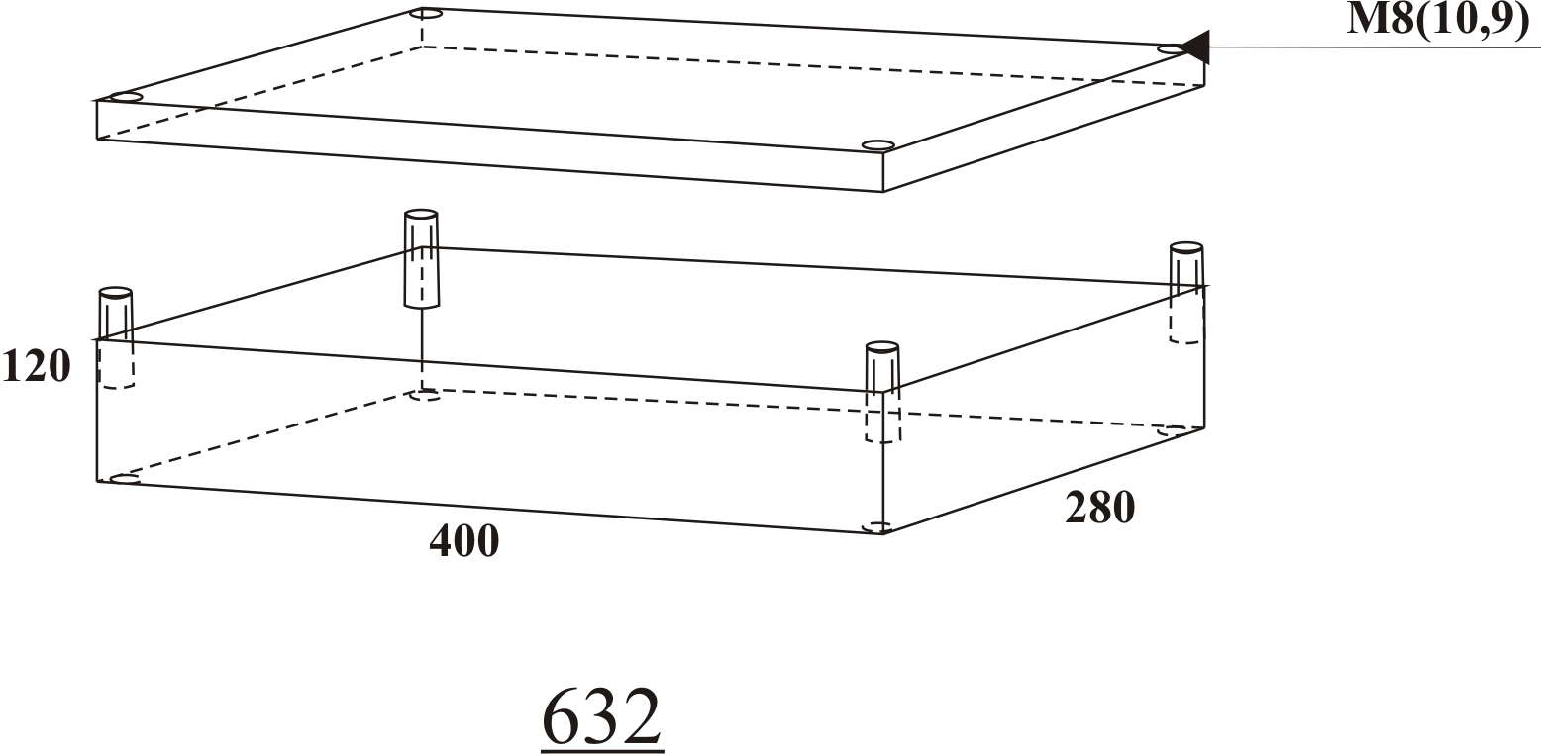

6.3. Kiekvienas automobilis turi turėti galimybę, esant būtinybei, įstatyti papildomą svorį prijungimo konteineryje, kuris pritvirtintas keturiais varžtais pagal piešinį 631. Konteinerio plokščių storis - 2 mm, išmatavimus žiūrėti piešinyje 632. Konteinerio dislokacija automobilyje, žiūrėti piešinyje 633.

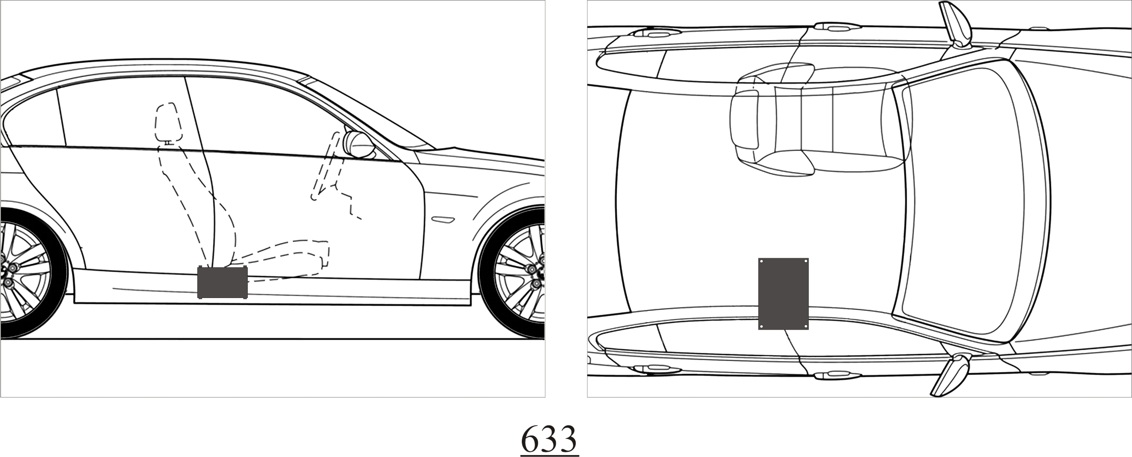
7. VARIKLIS. 7.1. Leidžiama naudoti tiktai atmosferinius serijinius variklius, su serijinio tipo kuro maitinimo sistemomis. Leidžiamas variklio darbinio tūrio padidinimas remontinio dydžio rėmuose, maksimalus dydis + 1 mm nuo standarto. Bendras darbinis tūris neturi viršyti 2 % esančios klasės tūrio.
7.2. Maitinimo sistema – leidžiama naudoti tik tokią maitinimo sistemą, kurią numato serijinio tipo variklių komplektavimas. Valdymo blokas - serijinis.
Leidžiamas bet koks maitinimo sistemos reguliavimas. Valdymo spaudimo reguliatorius be apribojimų. Oro padavimas be apribojimų iki droselio vožtuvo korpuso. Leidžiama panaudoti laisvoje prekyboje prieinamą benziną, kuris atitinka DIN EN 228 (DIN 51 607)
7.3. Variklio karterio ventiliacija – leidžiama ją atjungti nuo įsiurbimo sistemos, tačiau tokiu atveju ji turi būti įšvirkščiama į atskirą, alyvai atsparios medžiagos baką, kurio minimali talpa - mažiausiai 2 litrai.
7.4. Oro filtras ir jo korpusas – be apribojimų.
7.5. Droselinio vožtuvo korpusas – serijinis, atitinkantis gamintojo modelį. Ne daugiau, kaip vienas. Maksimalus diametras 60 mm.
l7.6. Droselio vožtuvo įvadas (įskaitant vožtuvo ašį) - be apribojimų, tačiau jis turi būti aprūpintas su pakankamai galinga spyruokle priverstiniam uždarymui, jei įvadas sugestų.
7.7. Kuro bakas – serijinis, arba patvirtintas FIA.
7.8. Kuro siurbliai - be apribojimų, negali būti pastatyti salone.
7.9. Kuro vamzdynai - jei jie pravesti salone, jie turi būti įrengti pagal FIA TSK priedą J art. 253 reikalavimus.
7.10. Įsiurbimo kolektorius - serijinis, leidžiamas mechaninis apdorojimas išlaikant išorinius parametrus.
7.11. Išmetimo kolektorius – serijinis.
7.12. Išmetimo vamzdis - be apribojimų, išmetimo vamzdis turi pasibaigti kėbulo gabarituose.
Išmetimo vamzdžio galinė anga turi būti ne giliau kaip 100 mm nuo automobilio šonų ar užpakalinės dalies gabarito.
Triukšmo lygis matuojamas pagal LASF patvirtintą metodą, maksimalus triukšmo lygis 103 dB.
7.13. Cilindrų blokas – serijinis. Leidžiamas apdirbimas, išlaikant jo išorinius parametrus.
7.14. Cilindrų bloko galva – serijinė. Leidžiamas įsiurbimo – išmetimo kanalų apdorojimas, vožtuvų vedamosios be apribojimų. Vožtuvų lizdų medžiaga - serijinė.
7.15. Cilindrų bloko galvos sandarinimas - serijinis.
7.16. Alkūninis velenas - serijinis, leidžiamas tik kaklelių šlifavimas remontinio dydžio ribose. Leidžiamas svorio išlyginimas, jei tai nesukelia įtarimo dėl palengvinimo.
7.17. Švaistikliai - serijiniai, leidžiamas jų perdirbimas tik svorio išlyginimui, jei išpildymas nesukelia įtarimo dėl palengvinimo.
7.18. Stūmokliai, jų žiedai, pirštai – serijiniai. Jų paviršiaus apdorojimas yra leidžiamas.
7.19. Paskirstymo velenėlis (-ai) - serijiniai. Paskirstymo velenėlio privedamasis dantratis – be apribojimų. Nuomonių skirtumo atveju yra padaromi matavimai, siekiant juos sulyginti su minėtos detalės parametrų atitikimu gamykliniams duomenims. Laipsnių matavimo disko minimalus diametras 200 mm.
7.20. Vožtuvai ir jų įvedimo detalės – Vožtuvai turi būti serijiniai. Vožtuvų maksimalus skaičius, varikliams iki 1600ccm- keturi vožtuvai, ant vieno cilindro, varikliams iki 1800ccm-
trys vožtuvai ant cilindro, varikliams iki 2000ccm- du vožtuvai ant cilindro. Vožtuvų apdorojimas formos ir paviršiaus patobulinimui yra draudžiamas. Vožtuvų spyruoklės – be apribojimų. Rokeriai, rokerių vožtuvai, jų fiksavimo elementai ir spyruoklės turi būti palikti savo serijinėje išvaizdoje nepakeisti. Jeigu originaliojoje sistemoje yra hidrauliniai kompensatoriai, juos galima mechaniškai neutralizuoti. VANOS, VTEC, ir kito tipo paskirstymo fazių pakeitimo sistemų naudojimas yra uždraustas. Jeigu automobilis yra tokios sistemos, ji turi būti demontuota, arba su mechaniškai užblokuotais spaudimo keitimo vožtuvais, o ne atjungta.
7.21. Tepimo sistemos siurblys - serijinis. Variklio karterio dangtyje leidžiama suvirinti pertvaras.
7.22. Leidžiama pastatyti variklio tepalo radiatorių.
7.23. Uždegimo sistema - serijinė.
7.24. Aušinimo sistema – be apribojimų, papildomus radiatorius išdėstyti salone neleidžiama. Siurblys turi būti serijinis, jo pavara be apribojimų.
7.25. Variklio tvirtinimo būdas – be apribojimų. Turi būti užtikrinta galimybė užplombuoti variklį.
7.26. Turi būti užtikrinta galimybė užplombuoti variklį: bloką, variklio galvutes ir karterio sujungimo vietas.
8. SANKABA IR GREIČIŲ DĖŽĖ, JĖGOS PERDAVIMO DETALĖS.
8.1. Smagratis - serijinis, leidžiamas apdorojimas tik paviršiaus išlyginimui.
8.2. Sankabos diskas – be apribojimų.
8.3. Sankabos išspaudimo diskas - serijinis.
8.4. Pavarų dėžė - serijinė, bet kokios konkretaus automobilio gamintojo modifikacijos. Maksimalus pavarų skaičius į priekį - penki.
8.5. Ratų įvadai (pusašis) – serijinis.
8.6. Kardano pavara - serijinė.
8.7. Greičių dėžės perjungimo mechanizmas - be apribojimų.
8.8. Diferencialus blokavimas- serijinis.
8.9. Diferencialo korpusas serijinis, pagrindinė pora laisva.
9. ATRAMINĖ ĮRANGA
9.1. Draudžiama pakeisti amortizatorių skaičių.
9.2. Amortizatoriai ir stovai - be apribojimų.
9.3. Spyruoklės - be apribojimų. Privaloma išsaugoti jų tipą.
9.4. Stabilizatorius - serijinis.
9.5. Atraminės įrangos šarnyrai ir įvorės - be apribojimų, išsaugant jų originalius dydžius, tipą ir skaičių.
9.6. Priekinė atraminė įranga ir užpakalinis tiltas – serijinis. Originaliai atraminės įrangos detalei negalima daryti jokių pakeitimų, tvirtinimo vietos pakeitimo, išskyrus medžiagos pridėjimą cirkuliarinių griovelių suformavimui, stabdiklių pastatymui, ekscentriškų įvorių fiksavimui (įstatymo varžtas, įsriegtas kaištis, varžtas) atitinkamai punkte (9.5 ) leidžiamiems pakeitimams. Bet po atraminės įrangos naujos detalės demontavimo turi būti įmanoma pastatyti originalią atraminės įrangos detalę.
9.7. Amortizatorių viršutinis atramos guolis - laisvas.
9.8. Atraminės įrangos eigos ribotuvas:
Prie kiekvienos atraminės įrangos galima pritvirtinti eigą ribojančias juostas arba trosus. Sąryšyje su jais kėbule ir atraminėje įrangoje galima padaryti angas, kurių diametras neviršija 8,5 mm.
10. STABDŽIŲ SISTEMA
10.1 .Serijinio tipo konstrukcijos iš konkretaus modelio, bet kokių jos detalių perdirbimas – draudžiamas, išskyrus žemiau minimus leidžiamus pakeitimus:
10.2. Leidžiama atjungti - ABS ir demontuoti tas dalis, kurios tiesiogiai neįtakoja stabdymo efektyvumo ir nekelia grėsmės važiavimo saugumui. Taip pat leidžiama atjungti stabdžių stiprintuvą ir demontuoti jį. Dėl kiekvieno atskiro atvejo sprendžia varžybų techninė komisija.
10.3. Stabdžių sistemos žarnos - serijinės arba atitinkančios FIA TSK priedą J art.253.3.
10.4. Rankinis stabdis neprivalomas, tačiau rekomenduojamas. Jo konstrukcija – be apribojimų. Jei rankinis stabdis išsaugomas, reikia demontuoti fiksavimo mechanizmą, kuris išlaiko svertą nustatytoje būklėje.
10.5. Stabdžių reguliatorius - be apribojimų.
10.6. Leidžiamas stabdžių diskų perdirbimas – darbinio paviršiaus išlyginimui, ventiliacijos ir savaiminio išsivalymo savybių pagerinimui.
10.7. Leidžiama pastatyti kitą, taip pat sportinio tipo pedalų sistemą.
11. VAIRO ĮRANGA
11.1. Visos vairo įrangos detalės – serijinės, išskyrus žemiau minimus leidžiamus pakeitimus:
11.2. Vairo ratas – leidžiama uždėti kitą, tame tarpe sportinio tipo.
11.3. Vairo blokavimo įranga - turi būti demontuota.
11.4. Vairo stiprintuvas – leidžiama atjungti ar demontuoti.
11.5. Vairo velenas – serijinis. Leidžiama pastatyti laisvos konstrukcijos kronšteinus tarp kėbulo ir vairo veleno, esant būtinybei nuleisti žemiau vairo ratą. Kiekvieną
konkretų atvejį sprendžia varžybų techninė komisija.
11.6. Dantytas strypas- serijinis.
12. RATAI IR PADANGOS
12.1. Leidžiama panaudoti tik tas padangas, kurias numato 2008 m. Varžybų nuostatai. Padangų dydis 195/50/15 . Draudžiamas bet kokio būdo protektorių piešinio pakeitimas.
12.2. Ratų diskai – maksimalus plotis 7,0" (coliai) . Leidžiama panaudoti tarpines tarp ratų diskų ir stebulės.
12.3. Leidžiamas ratų tvirtinimų performavimas iš varžtų į kaištinius varžtus/veržles nesumažinant diametro.
12.4. Ant automobilio uždėto rato viršutinė dalis turi būti uždengta automobilio kėbulu, matuojant vertikalę nuo viršaus per rato centrą.
12.5. Nė viena automobilio detalė negali prisiliesti prie žemės maksimaliai sumažinus spaudimą bet kurioje automobilio padangoje, išskyrus atitinkamo rato diską.
13. ELEKTROS SISTEMA
13.1. Elektros įrangos išpildymas – be apribojimų, laikytis šių nurodymų:
13.1.1. Generatorius – serijinis.
13.1.2. Akumuliatoriaus bateriją leidžiama demontuoti iš originalios vietos. Šiuo atveju jos tvirtinimas turi atitikti FIA TSK priedą J art. 255 p.5.8.3.
13.1.3. Visi kabeliai ir laidai turi būti gerai izoliuoti ir saugiai pritvirtinti.
13.1.4. Automobilis turi turėti masės išjungėją, pagal FIA TSK priedą J art.253 p.l3. Masės išjungėjas turi būti prieinamas iš lenktynininko vietos, jam teisingai sėdint sėdynėje, taip pat automobilio apatinėje priekinio stiklo tvirtinimo dalyje.
Automobilio išorėje masės išjungėjo vietą reikia pažymėti mėlynu trikampiu, kurio kraštinės minimalus ilgis yra 80mm.
13.1.5. Pagrindinės elektros vartotojų grandinės (apšvietimas, salono ventiliatorius, radiatoriaus ventiliatorius, kuro siurblys, langų valytuvas) turi būti aprūpintos saugikliais, išskyrus starterį.
14. AUTOMOBILIŲ BENDRA IŠVAIZDA
14.1. Automobiliai turi būti be ryškių vizualių ir konstruktyvių defektų (rūdys, stipriai deformuotos kėbulo dalys, stipriai įskilę stiklai tiesioginio matomumo zonoje ir pan.), kurie bet kokiu būdu gali įtakoti varžybų saugumą arba gali sukelti neigiamą įspūdį dėl jų.
14.2. Automobilio dažymas neturi apribojimų, išskyrus varžybų Nuostatuose minimus reikalavimus.
14.3. Kiekvienas automobilis turi turėti startinį numerį ir varžybų Nuostatuose reglamentuotus užrašus (reklamą), kurią užtikrina Organizatorius.
14.4. Automobilio radiatoriaus grotelės turi būti serijinės.
14.5. Durų, variklio gaubto, sparnų ir kt. susilietimo su kėbulu vietas užklijuoti neleidžiama.
15. PABAIGA
Techninėse taisyklėse gali būti įdiegti papildymai ar patikslinimai dėl neaiškių situacijų, kuriuos raštu patvirtina LASF Žiedo komitetas dvi savaites iki jų įsigaliojimo. Lenktynininko pareiga yra įrodyti automobilio atitikimą šioms taisyklėms.
Dėl neaiškių klausimų rekomenduojama konsultuotis su varžybų organizatoriumi.

PATVIRTINTA
LASF žiedo komiteto pirmininkas Eduardas Jakas
2008 m. _________________

SUDERINTA
LASF techninių reikalavimų komiteto pirmininkas Vladas Vaitkus
2008 m. _____________

